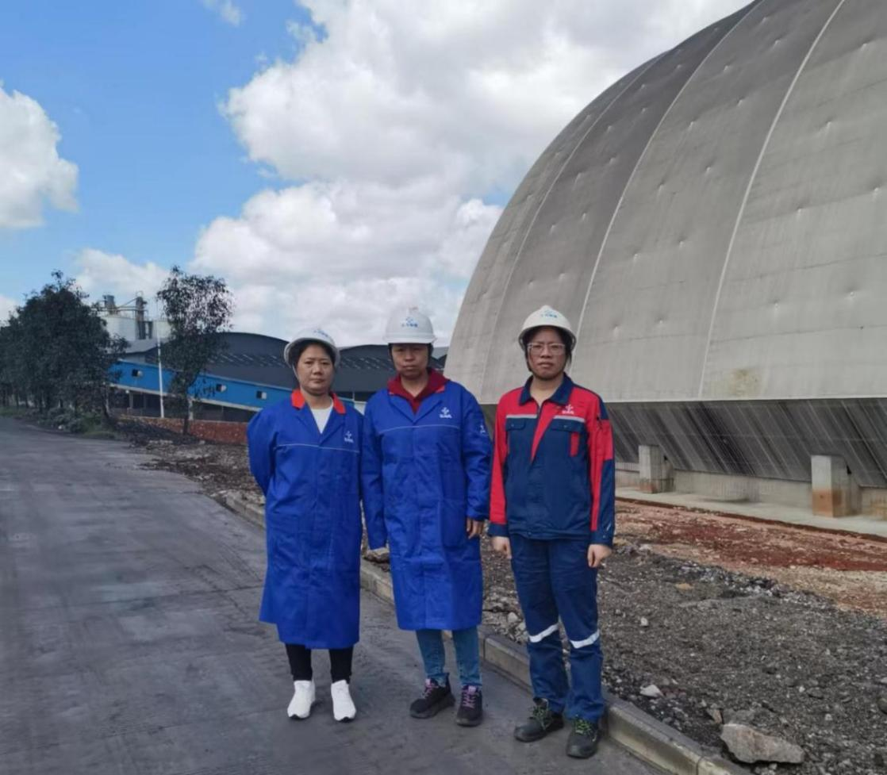
图2-14评价人员在现场
（三级评价师徐卫琼、二级评价师周路平、企业陪同人员陈钱连）

